|  |  |
| --- | --- |
|  | **FACULDADE DE INFORMÁTICA DE PRESIDENTE PRUDENTE**  **SISTEMAS DE INFORMAÇÃO** |

**Andressa Felisberto Ferreira Diniz**

**Caio Lomas de Oliveira**

**Leonardo Ancieto das Neves**

**Livia Gomes de Souza**

**Site estático - 35º INFOESTE**

Presidente Prudente - SP

2023

**Sumário**

* Observações .............................................................................................. 4
* Seção inicial .............................................................................................. 4 a 7
* Sobre o evento .......................................................................................... 7 a 8
* Programação do evento .......................................................................... 9 a 11
* Inscrição ..............................................................................................12 a 14
* Contato e portfólio .................................................................................14 a 17

Segunda capa do trabalho


**Observações**

- O site foi feito utilizando HTML e CSS com modelo de layout FlexBox.

- Há muitas linhas de código, principalmente no CSS então trarei filtrado partes mais importantes e interessantes do HTML e da estilização.

- O tema (identidade visual) escolhido para o site foi “Neon”

- Todos os arquivos utilizados para fazer o site estão na pasta “35º Infoeste” e também o documento.

- No site há 4 text files, “index.html” – que é o html onde contém toda estrutura do site. “general.css” – é a estilização padrão do site. “ queries.css “ – contém as animações e classes que auxiliam na responsividade do site para telas reduzidas e mobile. “ style.css “ – É o css principal, com todas as classes, fontes, imagens, luzes etc. do site.

**Sessão inicial**

No cabeçalho da página, temos algumas imagens e textos com links levando a outros sites, ou mais abaixo na mesma.

Logo Unoeste e FIPP

Ambos estão ancorados com href e seus links.

Menu de itens da página

A direita estão os itens do menu, eles estão ancorados com as sections abaixo no site.

Para ser fiel ao tema neon, foram adicionados caixas com cores e brilho de fundo ao passar o mouse por cima.

É importante salientar que houve um cuidado especial com a responsividade desta parte, pois sem ela, ao minimizar a página a barra onde ficam os itens se desmancharia, mas isso foi corrigido com a classe “sidebar”.

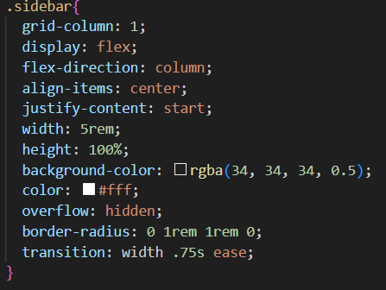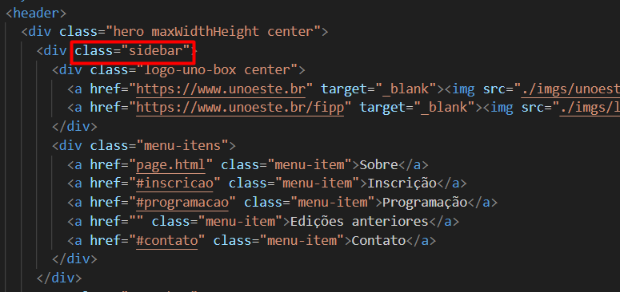**HTML**

**CSS**

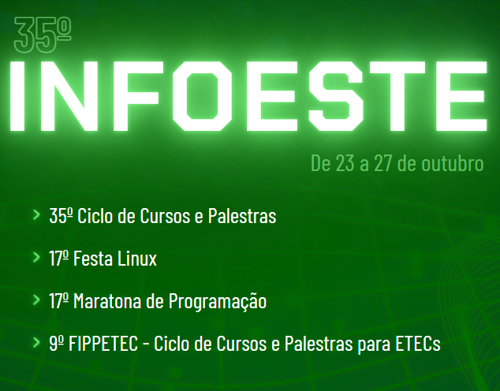Finalizando a section “hero”, há o nome do evento em destaque, e os eventos que haverá na Infoeste em lista, com suas respectivas âncoras.

**CSS**

**Sobre o evento**

Para acessar a página sobre o evento deve-se clicar no item “Sobre” no cabeçalho da sessão inicial, isso deverá carregar uma nova página sob a mesma, um novo arquivo html “page”.

Aqui temos as informações gerais sobre a Infoeste, bem como todos seus eventos, palestras e cursos, porém sem detalhes aprofundados.

**HTML**

Esta section é bem simples, apenas textos e imagens.

**Programação do evento**

Essa section mostra com mais detalhes como serão os eventos que ocorrerão na Infoeste, com imagens ilustrando e seus respectivos textos explicativos.

O diferencial desta section é que a organização dela foi dividida em “cards”, onde cada um é uma descrição que representa o evento ao qual se coloca o mouse em cima.

Há muitas classes css presentes nos cards, como a estilização das suas cores, brilho, caixa de texto onde fica a data, caixa de texto com a explicação e até mesmo o “ Leia mais “.

**HTML**

**CSS**

**Inscrição**

Na penúltima section está a realização da inscrição.

Com a reutilização de algumas classes css para containers e estilização das letras, o diferencial dessa parte é que foi feita como formulário <form> e listada.

Cada item da inscrição tem seu tipo inserido a partir de um input e a frase a ser colocada é posta com um placeholder.

**HTML**

Já no css as únicas classes adicionadas foram as para o botão de submit e cores pro input e as letras do placeholder.

**CSS**

**Contato e portfólio**

Finalizamos a página com a section “contato”, que mostra não só a localização, telefone e Email da FIPP, mas também os portfólios dos integrantes do grupo.

Algo interessante a se destacar é a utilização da tag “iFrame” que disponibiliza um mapa interativo com a localização escolhida, neste caso, o Bloco H no Campus 1.

**HTML Localização**

**HTML Portfólio**

(href para outros arquivos html)

**CSS box informações de loc.**

**CSS box p/ portfólios.**